Oración proyecto “vengan y vean”
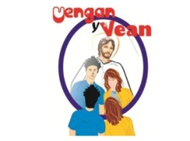
“FELIZ QUIEN TOME PARTE EN EL BANQUETE DEL REINO”

- Observar y compartir los que significa el símbolo del grupo
- Leer las citas propuestas.
- Compartir las preguntas
- Oración de acción de gracias para compartir en la asamblea.
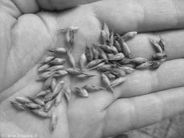
1.Símbolo:

2.Citas: 4.Semilla
Art 19 Comunión fraterna en la diversidad
Recreamos cada día la comunión entre todas. Celebramos las alegrías y los acontecimientos significativos. Propiciamos el diálogo y asumimos los conflictos y la confrontación fraterna como medios de crecimiento personal y comunitario. Nos acogemos y estamos dispuestas a ofrecer y pedir perdón.
La convivencia entre hermanas de diferentes culturas, países y edades manifiesta un amor universal que abraza en el Señor a todas en todos los lugares, y nos muestra que la diversidad es don de Dios al servicio del Reino. La interiorización, la soledad y el silencio son fundamentales para una comunicación profunda y para abrirnos al misterio de cada hermana.

Mt 13,37-38 El respondió “El que siembra la buena semilla es el Hijo del hombre: el campo es el mundo, la buena semilla son los hijos del Reino”

3. Preguntas para compartir
-¿Qué nos dice la citas bíblica y de las constituciones?
-Comparar las citas con la experiencia vivida este año.
-El Capítulo nos pide vivir en mesa compartida con los excluidos y empobrecidos, ¿cuál ha sido nuestra experiencia desde la invitación a compartir la mesa?

4. 4. Para finalizar este momento de oración expresar una acción de gracias por grupo, que será compartida en la asamblea.

Escribir la oración en una hoja, que luego se pegará en un mural

TODO POR JESÙS

